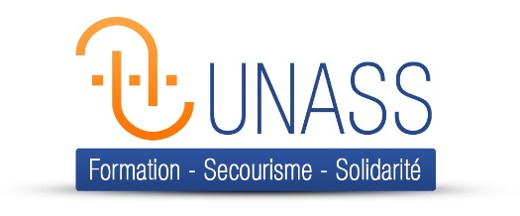 | 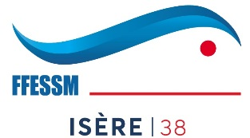
Roland DERRIEN
462 rue du centre - Poleyrieu
38510 - COURTENAY

 06.89.27.64.38
roland.derrien@orange.fr

La Commission Technique de l’Isère et l’UNASS38 organisent une session de formation continue MAC PSE1

Samedi 7 mars 2020 de 9h à 16 heures

Maison des sports – Salle 121
7 rue de l’industrie
EYBENS (38)

Cette formation vous permet de revalider votre qualification pour l’année courante et l’année suivante
Le coût de cette formation s’élève à 60 € par stagiaire ( Repas du midi et formation compris).

________________________________________________________________________

PSE1 : le samedi 7 mars 2020 à EYBENS (38)

Retourner le coupon réponse de participation accompagné d’un chèque de 60 € libellé à l’ordre de FFESSM38, ainsi que d’une enveloppe timbrée à votre adresse pour la convocation à la session à :
12 places disponibles
Roland DERRIEN
462 rue du centre - Poleyrieu
38510 COURTENAY,

Nom : ____________________________ Prénom : __________________________________

Adresse : _____________________________________________________________________

Code Postal : ________ Ville : _________________ E-mail :____________________________

Date de naissance : _______________ Lieu et dpt de naissance : _______________________

